TALLER DE BASE DE DATOS II (CONEXIÓN PHP A NEO4J)

Autor

JHON ALEXANDER GUTIERREZ CABARTE

Docente

YESID ALEXANDER MADRID CARRILLO

PROGRAMA DE INGENIERÍA INDUSTRIAL E INGENIERÍA DE SISTEMAS

FACULTAD DE INGENIERÍAS Y ARQUITECTURA



UNIVERSIDAD DE PAMPLONA

PAMPLON

Tabla comparativa entre PHP y JSP

JSP

PHP

|  |  |
| --- | --- |
| **DEFINICION**  Es un lenguaje de programación utilizado para la creación de sitio web. PHP es un acrónimo recursivo quesignifica “PHP Hypertext Pre-processor”, (inicialmente se llamó Personal Home Page). Surgió en 1995,desarrollado por PHP Group.PHP es un lenguaje de script interpretado en el lado del servidor utilizado para la generación de páginas webdinámicas, embebidas en páginas HTML y ejecutadas en el servidor. PHP no necesita ser compilado paraejecutarse. Para su funcionamiento necesita tener instalado Apache o IIS con las librerías de PHP. La mayorparte de su sintaxis ha sido tomada de C, Java y Perl con algunas características específicas. Los archivoscuentan con la extensión (php). | **DEFINICION**  Es una tecnología orientada a crear paginas web con programación en java |
| **CARACTERISTICAS**  Mejor soporte para la programación orientada a objetos. Mejoras de rendimiento. Mejor soporte para MySQL. Mejor soporte para XML. Soporte nativo para SQLite. Soporte integrado para SOAP. Iteradores de datos. | **CARACTERISTICAS**  Código separado de la lógica del programa.  · Las páginas son compiladas en la primera petición.  · Permite separar la parte dinámica de la estática en las páginas web.  · Los archivos se encuentran con la extensión (jsp).  · El código JSP puede ser incrustado en código HTML.  Elementos de JSP:Los elementos que pueden ser insertados en las páginas JSP son los siguientes:  · Código: se puede incrustar código “Java”.· Directivas: permite controlar parámetros del servlet.  · Acciones: permite alterar el flujo normal de ejecución de una página. |
| **VENTAJAS** Multiplataforma Manejo de excepciones Bibliteca nativa de funciones Permite técnicas de programación orientada a objetos. Amplia documentación en su página oficial-> [PHP](http://www.php.net/manual/es/) Destacada conectividad con MySQL. Es libre. | **VENTAJAS**  La principal ventaja de JSP frente a otros lenguajes es que el lenguaje Java es un lenguaje de propósito general que excede el mundo web y que es apto para crear clases que manejen lógica de negocio y acceso a datos de una manera prolija. Esto permite separar en niveles las aplicaciones web, dejando la parte encargada de generar el documento HTML en el archivo JSP.  Otra ventaja es que JSP hereda la portabilidad de Java, y es posible ejecutar las aplicaciones en múltiples plataformas sin cambios. Es común incluso que los desarrolladores trabajen en una plataforma y que la aplicación termine siendo ejecutada en otra.· Ejecución rápida del servlets.· Crear páginas del lado del servidor.  · Multiplataforma.  · Código bien estructurado.  · Integridad con los módulos de Java.  · La parte dinámica está escrita en Java.  · Permite la utilización se servlets. |
| **DESVENTAJAS**  Se necesita instalar un servidor web.  Todo el trabajo lo realiza el servidor y no delega al cliente. Por tanto puede ser más ineficiente a medidaque las solicitudes aumenten de número.  La legibilidad del código puede verse afectada al mezclar sentencias HTML y PHP.  La programación orientada a objetos es aún muy deficiente para aplicaciones grandes.  Dificulta la modularización.  Dificulta la organización por capas de la aplicación. | **DESVENTAJAS**  Requieren conocimiento sobre Java Saber bien las excepciones, Tomcat, Orientado a Objetos Lento en la primera compilación a modificar Aprender Taglnbs, filtros, etc El hosting en Java es más caro Tienes que estudiar más. No es tan fácil de aprender como PHP, pero a la larga dará mayores frutos. · Complejidad de aprendizaje |

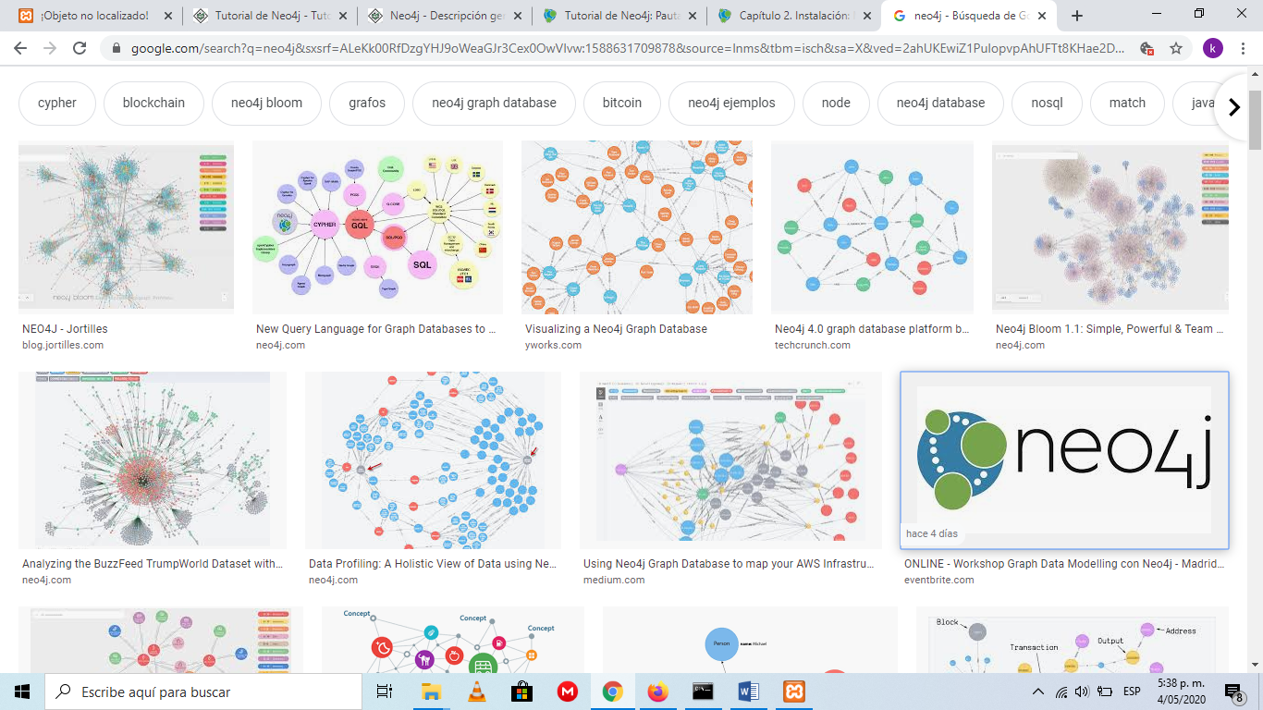

Neo4j es la base de datos gráfica de código abierto líder en el mundo, desarrollada con tecnología Java. Es altamente escalable y sin esquema (NoSQL).

¿Qué es una base de datos gráfica?

Un gráfico es una representación gráfica de un conjunto de objetos donde algunos pares de objetos están conectados por enlaces. Se compone de dos elementos: nodos (vértices) y relaciones (aristas).

La base de datos de gráficos es una base de datos utilizada para modelar los datos en forma de gráfico. Aquí, los nodos de un gráfico representan las entidades, mientras que las relaciones representan la asociación de estos nodos.

Bases de datos de gráficos populares

Neo4j es una base de datos gráfica popular. Otras bases de datos de gráficos son Oracle NoSQL Database, OrientDB, HypherGraphDB, GraphBase, InfiniteGraph y AllegroGraph.

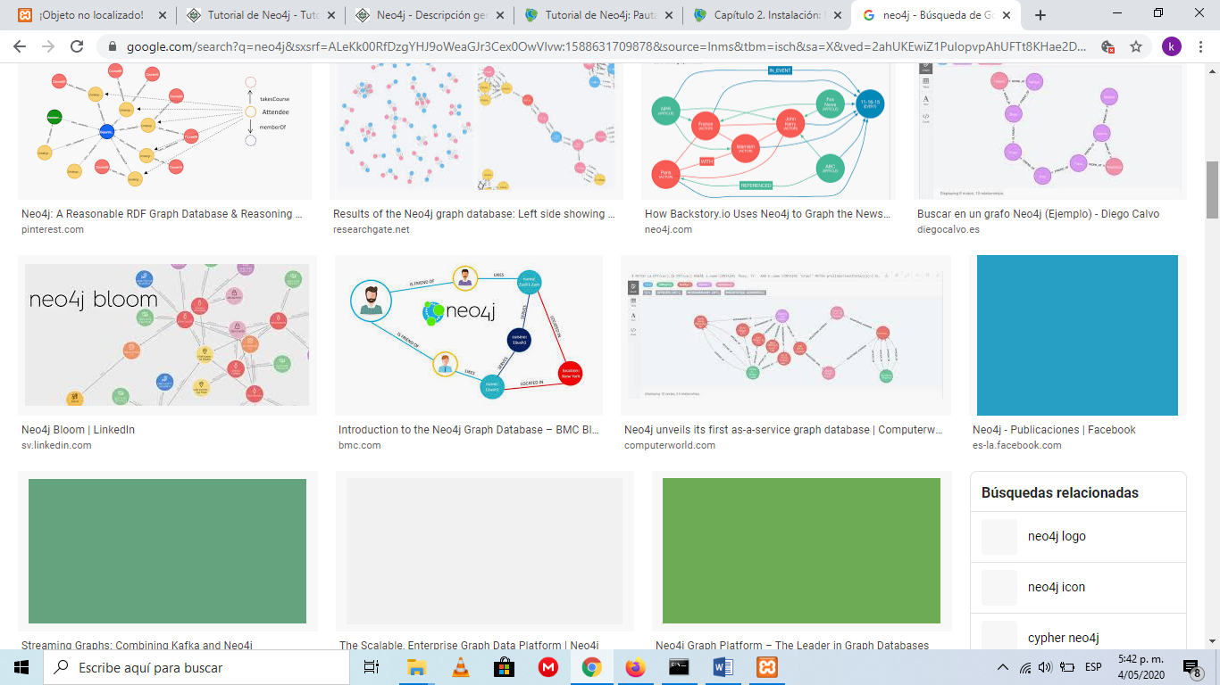

## http://www.formadoresit.es/wp-content/uploads/2019/07/neo4j_menu-1024x577.jpg

## http://www.formadoresit.es/wp-content/uploads/2019/07/total_nodos.jpg

## Ventajas de Neo4j

Las siguientes son las ventajas de Neo4j.

* **Modelo de datos flexible**: Neo4j proporciona un **modelo de datos** flexible, simple pero potente, que se puede cambiar fácilmente según las aplicaciones y las industrias.
* **Información en tiempo real**: Neo4j proporciona resultados basados ​​en datos en tiempo real.
* **Alta disponibilidad**: Neo4j está altamente disponible para grandes aplicaciones empresariales en tiempo real con garantías transaccionales.
* **Datos conectados y semiestructurados**: con Neo4j, puede representar fácilmente datos conectados y semiestructurados.
* **Fácil recuperación**: con Neo4j, no solo puede representar, sino también recuperar (atravesar / navegar) datos conectados más rápido en comparación con otras bases de datos.
* **Lenguaje de consulta** cifrado: Neo4j proporciona un lenguaje de consulta declarativo para representar el gráfico visualmente, utilizando una sintaxis de arte ASCII. Los comandos de este lenguaje están en formato legible y muy fácil de aprender.
* **Sin uniones**: con Neo4j, NO requiere uniones complejas para recuperar datos conectados / relacionados, ya que es muy fácil recuperar su nodo adyacente o detalles de relación sin uniones o índices.

A continuación, los programas utilizados para la realización del trabajo

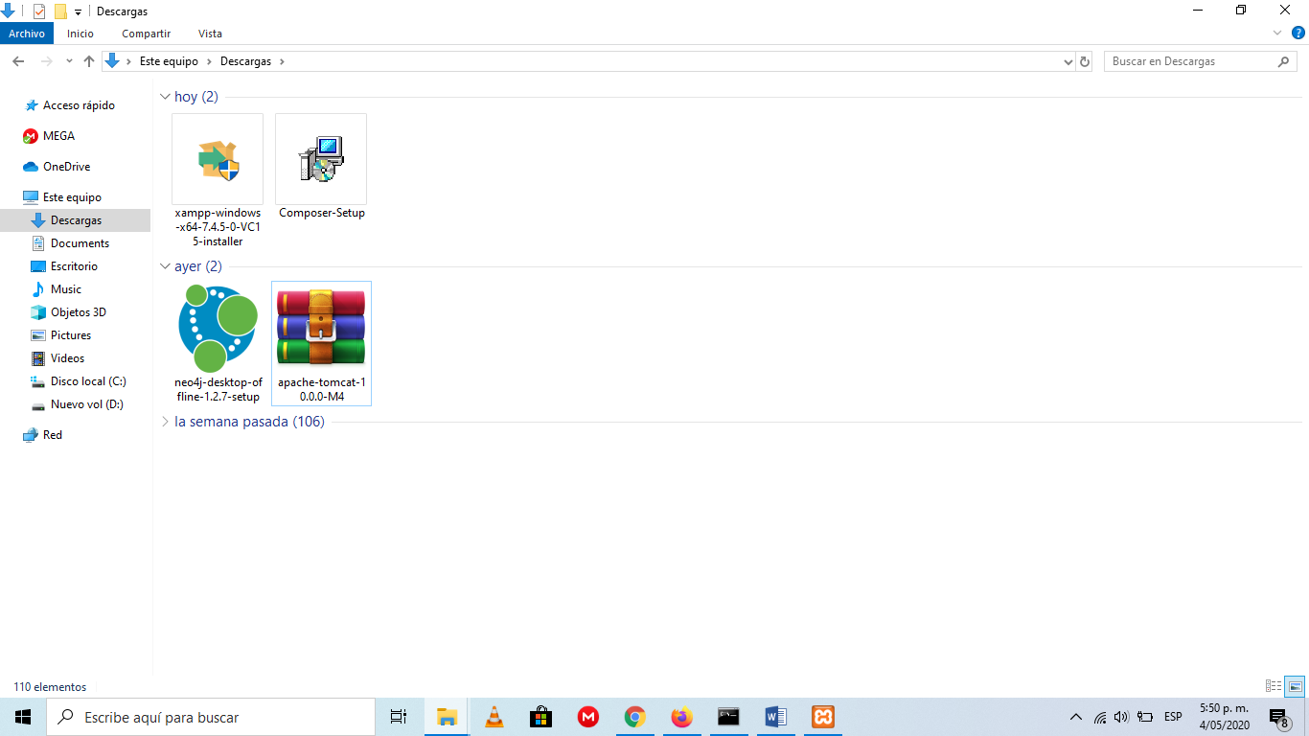

Creación de la base de datos en Neo4J

ConciertoDB

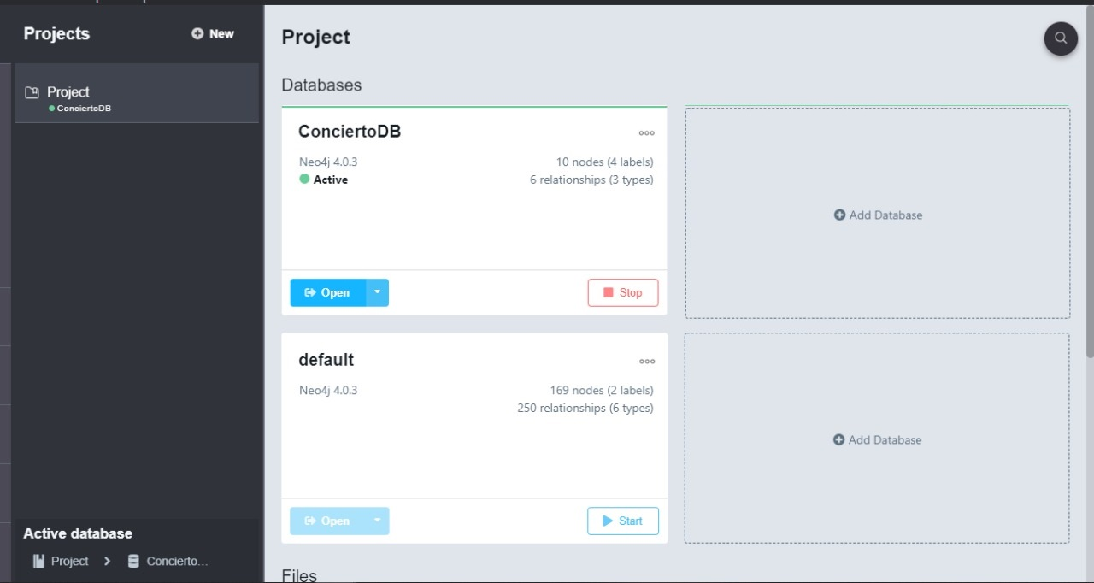

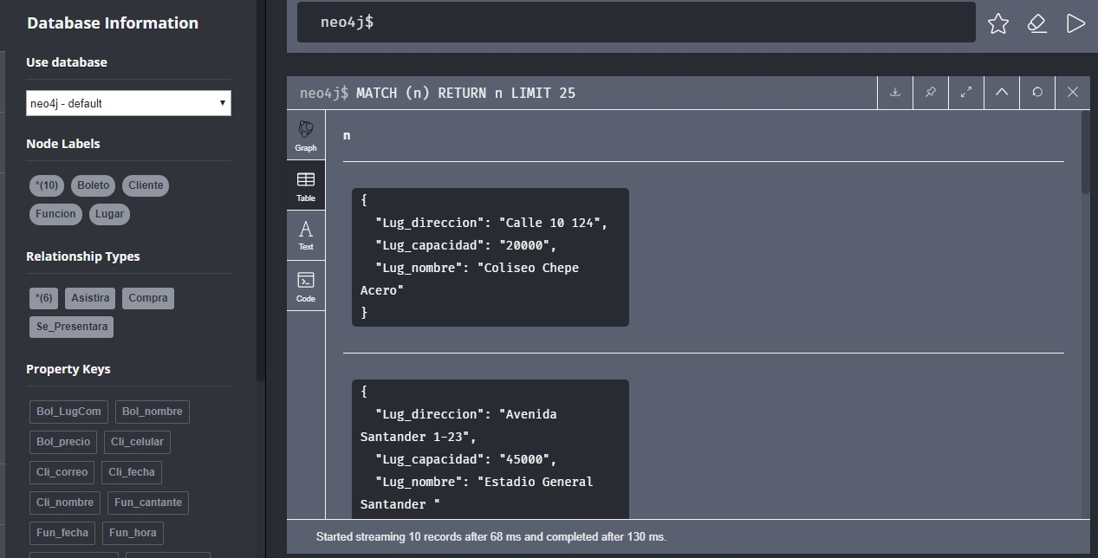

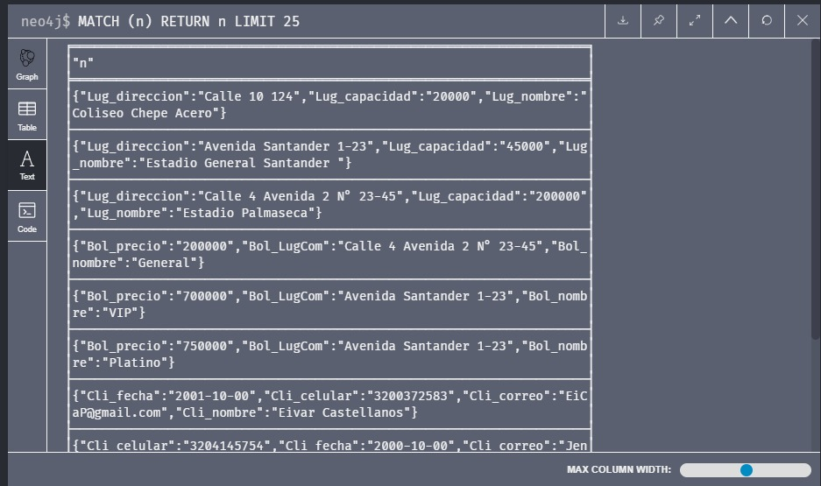

Grafica

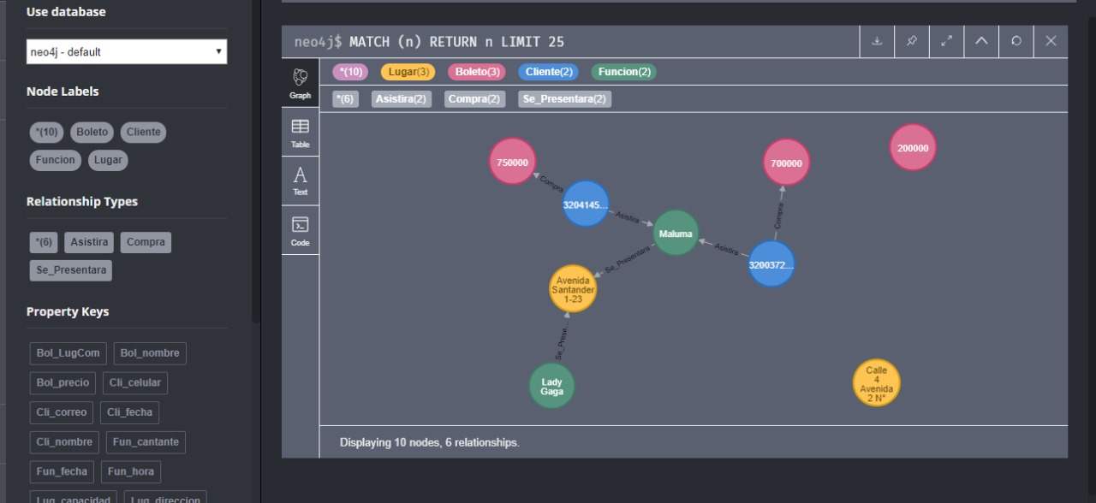

Conexión con PHP

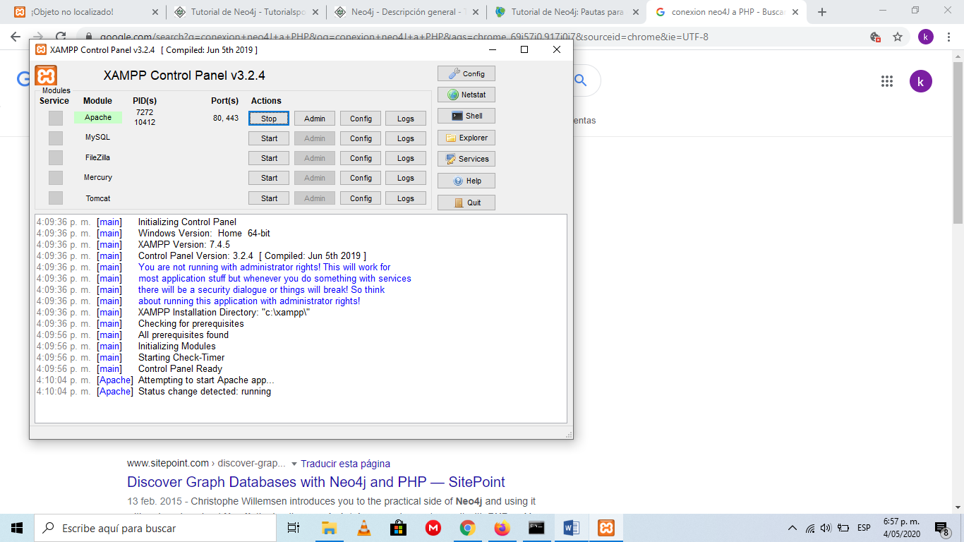

Ejecutamos el Xampp

Por consola en el (cmd) ejecutamos el siguiente comando:

composer require graphaware/neo4j-php-client:^4.0

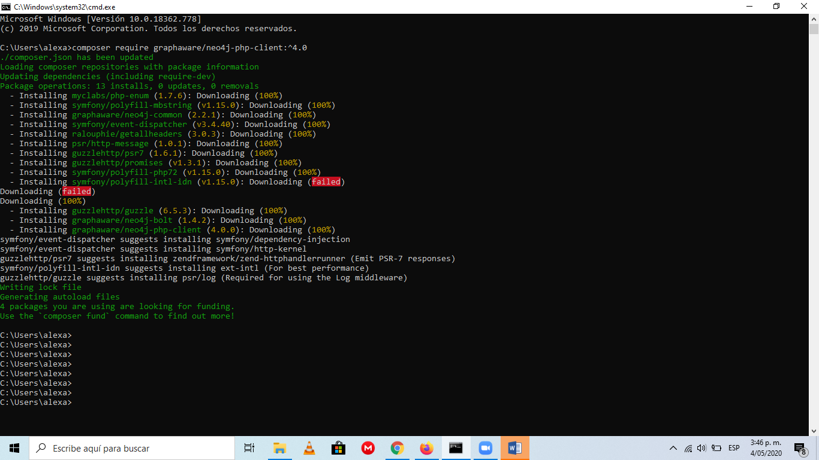

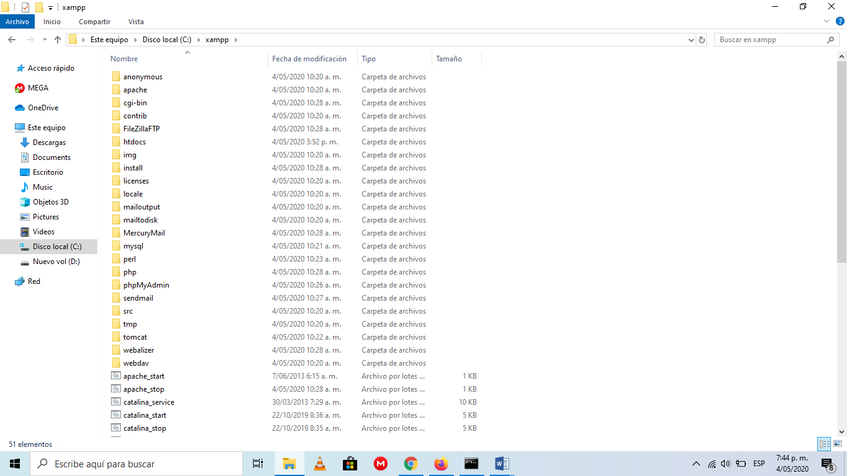

Se crea el ventor, que lo llevaremos a la Carpeta Xampp

Entramos

Creamos la carpeta (ConciertDB)

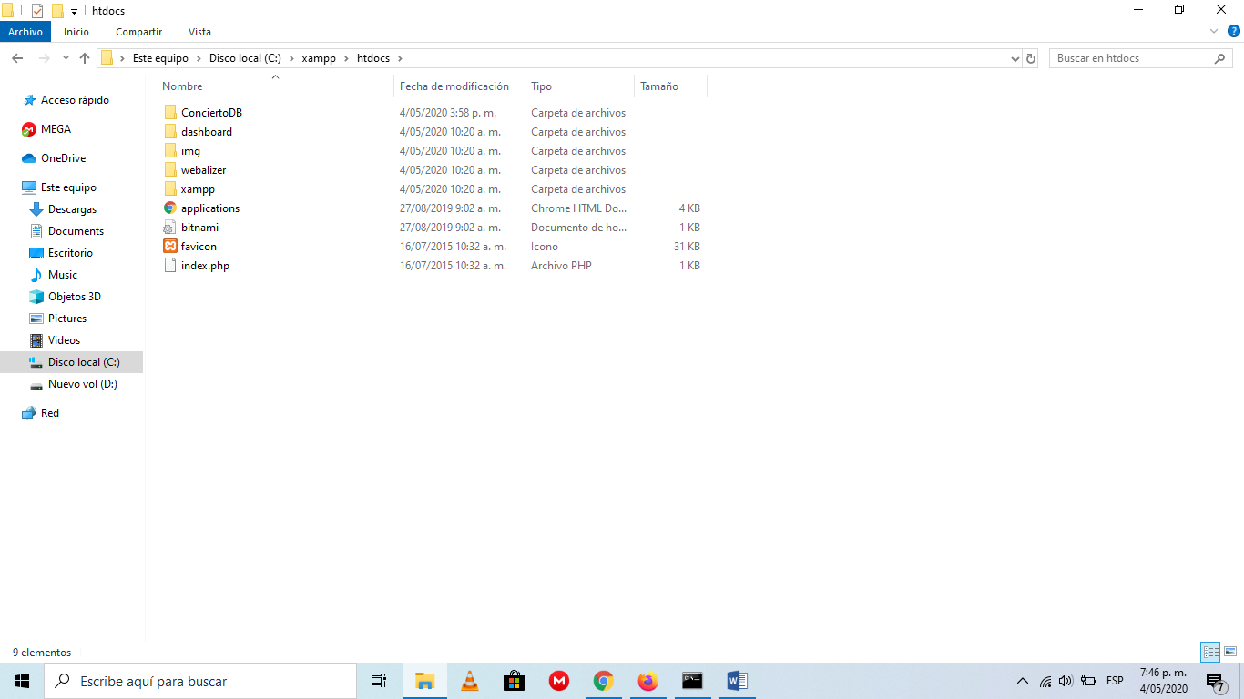

Allí copiamos la carpeta Ventor y creamos el código de la conexión en el Concierto.php

